Carta patrocinio

Manuel José Ossandón Irarrázabal, Senador de la República, manifiesta su apoyo a la iniciativa juvenil, “Modificación ley 20680 Amor de papá, Moción” presentada por el grupo “No idea” perteneciente al colegio Padre Alberto Hurtado de la Segunda Región, participando en el torneo delibera 2019, organizado por la Biblioteca del Congreso Nacional.

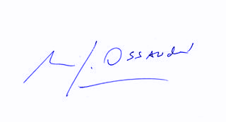
Manuel José Ossandón Irarrázabal
Senador

Valparaíso, 20 de mayo de 2019.

